Методическая разработка занятия.
«Утилизация мусора. Поделки из бросового материала»

Колесникова Ольга Ивановна
Педагог дополнительного образования

Муниципальное бюджетное учреждение дополнительного образования
«Жирновский центр детского творчества»

Берегите землю! Берегите
Жаворонка в голубом зените,
Бабочку на листьях повилики,
На тропинках солнечные блики.
На камнях играющего краба,
Над пустыней тень от баобаба,
Ястреба, парящего над полем,
Ясный месяц над речным покоем,
Ласточку, мелькающую в жите.
Берегите землю! Берегите!
Максим Дудин

Аннотация
Методическая разработка рекомендуется педагогам дополнительного образования, учителям начальных классов для работы с детьми 8-12 лет. С её помощью можно содержательно и интересно провести занятие в объединении детских учреждений дополнительного образования, в школе, узнать некоторые секреты мастерства, фантазируя дополнять, окунуться в мир творчества, сформировать экологическую культуру у детей по отношению к важным экологическим проблемам.
После проведения занятия дети смогут ответить на вопросы: «Откуда появляется мусор на улице ?», «Что для решения этой проблемы могу сделать именно я?».
Данное занятия поможет детям глубже понять и осознать проблему загрязнения окружающего мира, оценить состояние своего посёлка, найти пути решения этой проблемы, сделать выводы для себя на перспективу.
Пояснительная записка.
Актуальность.

В настоящее время экологическая проблема воздействия человека на окружающую среду стала очень актуальной. Растущее количество отходов и нехватка средств их переработки характерны для многих городов. Городские свалки, куда вывозится промышленный и бытовой мусор, занимают огромные площади. В год в среднем в нашей стране на одного человека приходится более 400 кг мусора. Выбрасывая пластиковые бутылки, упаковки от продуктов, пакеты из-под соков, молока, старые фломастеры, трубочки от сока, стаканчики и другое, задумываемся ли мы о том, что многое из этого мусора может получить новое применение, став основой для оригинальной вещи, поделки, игрушки?

Изготовление поделок из бросового материала способствуют развитию творческих способностей детей. Во время такой творческой деятельности ребенок создаёт полезные и эстетически значимые предметы и изделия для украшения быта, игр, подарков близким. В процессе изготовления поделок из бросового материала у школьников наряду с техническими навыками развивается умение анализировать предметы окружающей действительности, формируются обобщённые представления о создаваемых объектах, развиваются самостоятельность мышления, творчество, художественный вкус, формируются ценные качества личности: целеустремленность в достижении цели, трудолюбие, аккуратность, настойчивость.

Отличительной особенностью таких практических занятий, является развитие у детей творческого и исследовательского характера, пространственных представлений, некоторых физических закономерностей, познание свойств различных материалов, овладение разнообразными способами практических действий, приобретение ручной умелости и появление созидательного отношения к окружающему
Тема урока: «Утилизация мусора. Поделки из бросового материала»
Тип занятия – интегрированный
Вид занятия – творческая мастерская.
Цель: научиться находить полезное применение бытовому мусору после его первичного использования, тем самым внести свой посильный вклад в частичную утилизацию и сокращению мусорных свалок
Задачи:
1. Формировать экологическую культуру у детей по отношению к важным экологическим проблемам.
2. Развивать творческие способности детей .
3. Показать на примере творческих работ, как можно использовать упаковочные отходы в целях бережного отношения к окружающей среде.
4. Научиться использовать упаковочные отходы вторично в виде полезных вещей для украшения участка детского сада, дидактических пособий, игрушек, предметов и элементов декора, подарков.
5. Воспитывать усидчивость и аккуратность, бережное отношение к окружающей природе.
Возраст детей – 8-12 лет.
Форма организации обучения: фронтальная, групповая, индивидуальная
Время занятия: 90 минут
Методы оснащения:
-методы обучения: словесный метод (беседа, рассказ, диалог);
наглядный метод (презентация Microsoft Office Power Point, технологическая карта, демонстрационный материал); практический (изготовление поделки); игровой (игра «Контейнер), Игра «Очисть планету от мусора».
, исследовательский (работа над темой «Проблема утилизации отходов. Что я могу сделать с мусором!» .
-техническое оснащение: компьютер, мультимедийный проектор; экран, колонки.
Оборудование и инструменты: втулки от туалетной бумаги, ножницы, клей, цветная бумага, линейка, карандаш.
Подготовительный этап : данное мероприятие предполагает большую творческую подготовительную работу: за две недели до занятия педагог проводит классный час на тему «Мусор –проблема века» . Далее проходит субботник.
Обучающиеся, участвующие в мероприятии, разбиваются на творческие микрогруппы, каждая из которых занимается определенной подготовительной работой:
- художественные оформители создали листовки: «Мусор-проблема21 века»
- группа строителей изготовила подделки из отходов под девизом «Поделки для детей из ненужных вещей»
- группа костюмеров изготовила костюмы для отдыха и торжества «Мода из отходов».
- группа исследователей подготовили сообщение на тему «Проблема утилизации отходов. Что я могу сделать с мусором!».

Ход занятия
1.Эмоциональный настрой.
Здравствуйте, девочки!
Здравствуйте, мальчики!
Подарите свои улыбки друг другу. А если вы научитесь улыбаться красоте, добру, то ваша улыбка всегда будет возвращаться к вам радостью. Ведь окружающий мир – это большое зеркало.
Дети улыбаются - урок наш начинается!

2.Рассказ.
– Ребята, я хочу вам рассказать интересную историю, а вы внимательно слушайте.
Как-то раз дядя Фёдор, кот Матроскин, Шарик пошли клад искать.
– И как это я сам не додумался про клад? Ведь мы теперь и корову купим, и в огороде можем не работать. Мы всё можем на рынке покупать, – воскликнул кот Матроскин.
– И в магазине, – говорит Шарик. – Мясо лучше в магазине покупать.
– Почему? – спрашивают у Шарика друзья.
– Там костей больше.
И тут они на одно место пришли в лесу. Там была большая гора. Нашли друзья место, где клад зарыт, и дядя Фёдор стал копать. А пёс и кот уселись рядом на камушке. И тут у дяди Фёдора лопата как звякнет обо что-то – а это… Ребята, как вы думаете, что нашёл дядя Фёдор?
(Ответы детей могут быть различными)
-Дядя Фёдор передал нам мешок с тем кладом, который они с друзьями нашли в лесу. Ребята давайте все вместе посмотрим, что же нашли друзья в лесу?
А нашли друзья…
(Дети по одному выходят к мешку, достают консервную банку, полиэтиленовый пакет, бумагу, бутылки стеклянные, пластиковые, одноразовая тарелка, фантики, лампочки...)
-И так же грустно, как нам с вами стало друзьям. Оглянулись они, а мусор в лесу повсюду, около речки стеклянные бутылки, бумага, пакеты и т.д.
3.Сообщение новой темы.
- А скажите мне, ребята, откуда мусор в лесу, около речки, кто в этом виноват?
(ответы учащихся – виноваты в этом люди, они оставляют мусор после себя)
-Дети, как можно спасти природу.
(ответы учащихся)
-И поняли друзья, что не нужно волшебной силы, чтобы очистить природу от мусора. Нужно только большое желание любить и беречь природу. Собрали они весь мусор в ведро и больше никогда не бросали в лесу и детям своим наказали любить и беречь природу.
-А почему зимой не видно мусора в таком количестве на улицах? (Ответы детей)
-Верно. Зима под снежным покровом скрывает весь мусор. А весной, когда
снег тает, весь мусор, накиданный людьми за зиму, становится виден.
-Что же надо делать, чтобы весной не было на улицах «весеннего мусора?» (Ответы)
-Чисто не там, где убирают, а там, где не мусорят!!!
-Ребята, а куда нужно выбрасывать мусор? Где «дом у мусора?» (Контейнер).
-Во многих странах жители, прежде чем выбросить мусор, сортируют его –
мусор из разного материала собирают в разные контейнеры.
-А для чего они это делают? (Чтобы облегчить его переработку на заводе)
-Так начали делать и у нас в стране в некоторых городах. Мы очень надеемся, что в ближайшее время и в нашем родном поселке тоже будут стоять такие контейнеры по сортировке мусора. А пока давайте поучимся рассортировывать мусор.
Игра «Контейнер». (пять контейнеров-коробок, для на каждом контейнере надпись того материала, который нужно в него разложить: стекло, пластик, бумага, металл, пищевые отходы.)
Задача детей: определить материал, из чего он сделан предмет и рассортировать по категориям.
-Вот видите, как много мусора. Кучи мусора образуются очень быстро. Представьте, что получается в нашем городе каждый день …Вот какие молодцы! Все справились с заданием и правильно разложили мусор по корзинам.
презентация
-У нас с Вами есть глобальная проблема - мусор! Мусор очень опасен для человечества , он является родителем множества болезней и вирусов. И бороться с ним всё труднее и труднее…Бытовой мусор является одним из видов отбросов жизнедеятельности человека. Он образуется в жилых домах, учебных заведениях, детских учреждениях, больницах, гостиницах, административных зданиях …
1 ученик. Наша группа работала над темой: «Проблема утилизации отходов. Что я могу сделать с мусором!». За одну человеческую жизнь его скапливается очень много.
2 ученик: Вопрос «Куда же деть мусор?» становится всё актуальней, и мы попробуем сегодня ответить на него. Я убеждён, что если каждое утро из своего окна вы будете видеть красивое дерево, красивую улицу, дом или пейзаж, вы будете чувствовать себя лучше и проживёте дольше. Если же вы будете из своего окна видеть мусорную яму, грязный двор, унылые серые здания, чахлые погибающие деревца – это и будут ваши отрицательные эмоции.
3 ученик: Чистота начинается с нас самих, с нашего отношения к окружающей среде, с того места, где мы живём, работаем, учимся. Нравится ли нам здесь? Уютно ли мы себя чувствуем?
4 ученик: Хорошо известно, как много беспокойства в нашу жизнь вносит шум: он влияет на здоровье человека, его работоспособность и настроение. Вы когда-нибудь прислушивались, как много шума в коридорах нашего ЦДТ?
5 ученик: Замечено, что шумы природного происхождения ( шум морского прибоя, дождя, шелест листвы, журчание ручья) благоприятно влияют на организм, успокаивают, расслабляют. А вот производственный или транспортный шум утомляет, давит, мешает человеку сосредоточиться. Предлагаем вам убедиться в этом.
Прослушивание записи пение птиц
1 ученик: Однако громкая музыка крайне отрицательно влияет на человека. Так, у 20% юношей и девушек, которые увлекались рок-музыкой, слух оказался сниженным так же, как и у 85-летних стариков.
Выводы:
1.Таким образом, мы узнали, что очень много мусора скапливается в населённых пунктах, поэтому появилась проблема утилизации отходов.
2. Изучив научную литературу, мы выяснили, что для переработки мусора строятся мусороперерабатывающие заводы, создаются новые экологически безопасные полигоны.
3. Все вместе мы считаем, что каждый человек должен задуматься о том, какой вред наносит природе мусор и какой вклад может внести он в решение проблемы борьбы с мусором.
4. Каждый из нас способен изготовить различные поделки и нужные в быту предметы
Сообщение цели и задач занятия.
-Правильно, ребята! Сегодня мы будем делать поделки из бросового материала. Бросовый материал - это все то, что можно было без жалости выкинуть, а можно и использовать, дав волю безграничной детской фантазии. И я предоставляю слово, группе строителей, которые самостоятельно изготовили поделки .
1 ученик.Мы покажем Вам, какие чудеса можно сотворить из обычного материала, который мы выбрасываем.
2 ученик.Материал, который будучи закопанным или сожженным, наносит природе огромный вред. Ведь бумага, брошенная Вами, будет лежать более двух лет, консервная банка – 30 лет, полиэтиленовый пакет более 200 лет, а стекло 1000 лет.
3 ученик. Такой вид творчества иногда называют ремейком – переделкой. Сырьем для работ служат уже использованные материалы: бумага, картон, проволока, ткань.
4 ученик. В ход идут пластиковые бутылки, старые газеты, журналы, фантики от конфет. Сохраняются природные ресурсы, а старые и ненужные вещи получают новую жизнь.
5 ученик. Внимание, на подиум приглашается группа костюмеров , с коллекцией костюмов для отдыха и торжества «Мода из отходов».(звучит музыка, показ костюмов и выставка поделок)
Инструктаж по технике безопасности:
-Но прежде чем начать работать, давайте вспомним технику безопасности. Давайте вспомним правила безопасной работы с клеем
1. При работе с клеем пользуйся кисточкой, если это требуется.
2. Бери то количество клея, которое требуется для выполнения работы на данном этапе.
3. Излишки клея убирай мягкой тряпочкой или салфеткой, осторожно прижимая ее.
4. Кисточку и руки после работы хорошо вымой с мылом.

Правила безопасной работы с ножницами
- Соблюдай порядок на своем рабочем месте.
- Перед работой проверь исправность инструментов.
- Не работай ножницами с ослабленным креплением.
- Работай только исправным инструментом: хорошо отрегулированными и заточенными ножницами.
- Работай ножницами только на своем рабочем месте.
- Следи за движением лезвий во время работы.
- Ножницы клади кольцами к себе.
- Подавай ножницы кольцами вперед.
- Не оставляй ножницы открытыми.
- Храни ножницы в чехле лезвиями вниз.
- Не играй с ножницами, не подноси ножницы к лицу.
- Используй ножницы по назначению.
Физминутка.
Мы по улице идем, на которой мы живем, (Шагаем)
Мы бумажки и стекляшки собираем и кладем. (Шагаем)
Раз в ведро, а два – в корзину, (наклоняемся)
Наклоняем дружно спину. ((наклоняемся)
Если дружно потрудиться (хлопаем в ладоши)
Все вокруг преобразится! (Прыгаем )

Практическая работа.
-А сейчас , ребята, мы приступаем к работе. Необходимые материалы и инструменты я вам приготовила. И сейчас вам их раздам. Скажите, что это за трубочки, которые лежат у вас в коробке?(ответы детей)
-Правильно, это втулки от туалетной бумаги! Это мусор, который мы всегда выбрасываем.Но сегодня мы сделаем из них замечательные поделки! В течение года люди тратят очень много туалетной бумаги. Но всякий раз, когда заканчивается рулон, мы часто выбрасываем втулку от туалетной бумаги в мусорное ведро, не позволяя себе проявить фантазию.Из втулок от туалетной бумаги получаются симпатичные и забавные поделки. Поделки из втулок совсем не сложное и очень захватывающее занятие. Втулки от туалетной бумаги разлагаются в почве очень много лет, а значит, загрязняют окружающую среду. Я предлагаю не выбрасывать втулки, а дать им вторую жизнь, чтобы сделать окружающую среду более чистой.
-Работать мы будем самостоятельно, по технологической карте, которую заранее необходимо изучить. Итак, приступаем к работе. Работайте аккуратно, не спишите. У вас все получится!

Технологическая карта

№ | Графическое изображение | Технология  изготовления
0 | 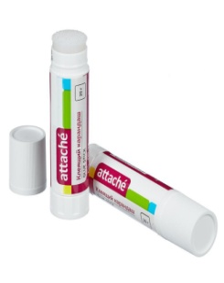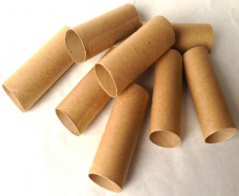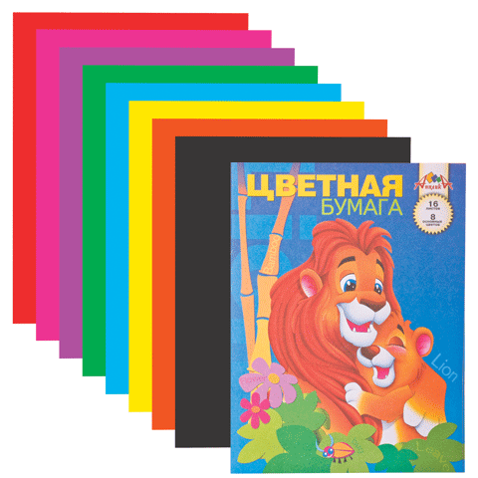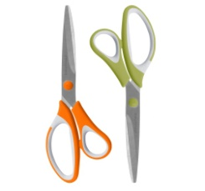 | Приготовь необходимые инструменты  и материалы
1 | 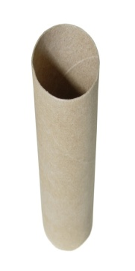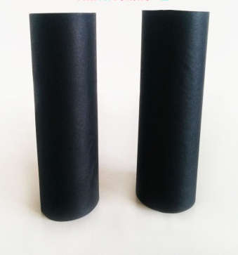 | Оклей втулку черной бумагой
2 | 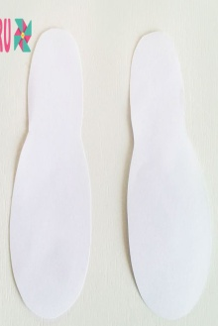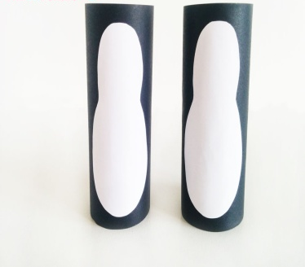 | Вырежи по шаблону и приклей на заготовку белые детали пингвина
3 | 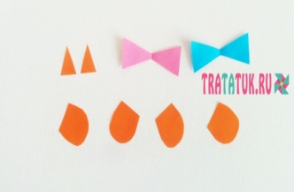  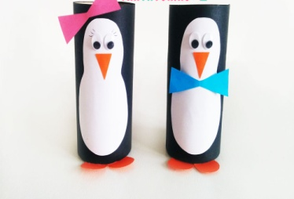 | Вырежи из цветной бумаги глаза, нос, бантик. Приклей.
4 | 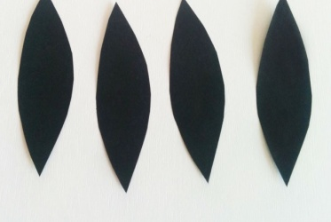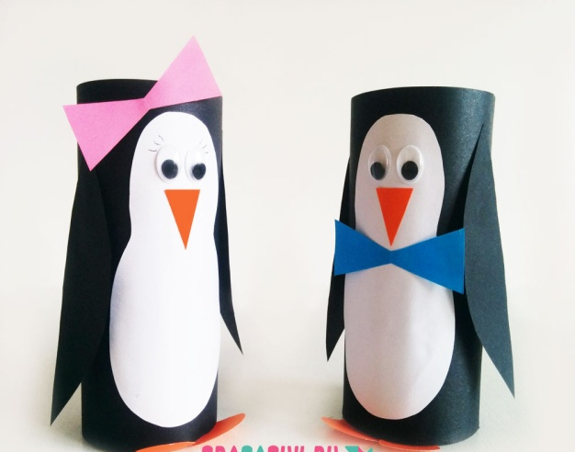 | Вырежи и приклей крылья
5 | 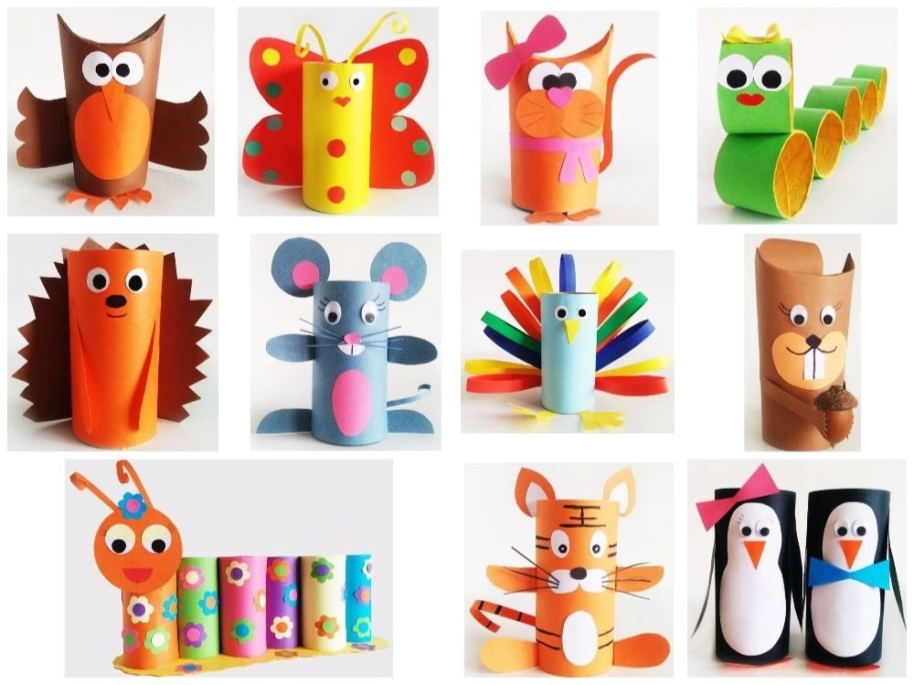 | Молодец!!!  А эти поделки мы сделаем на следующем занятии.

Анализ готовых работ.
-Наши работы готовы и мы спешим сделать минивыставку.
(Минивыставка.)
-Ребята, вам понравились ваши поделки?
- В чем были трудности?
-Какие качества вам пригодились?

Игра «Очисть планету от мусора».
- А сейчас я предлагаю вам принять участие в игре «Очисть планету от мусора».За правильный ответ вы получите медаль.
Вопросы:
1) Большую часть мусора, загрязняющего Землю составляют:
1.Пластмасса 2.Стекло 3.Металл
2) Прежде чем начать утилизацию отходов их необходимо:
1.Рассортировать 2.Собрать в одном месте 3.Раскрошить
3) Для того, чтобы переработать пластмассу, ее необходимо:
1.Компостировать 2.Сжечь при специальных условиях 3.Переплавить
4) Появление «партизанских» свалок влечет за собой:
1.Загрязнение почвы 2.Уродство ландшафта 3.Изменение климатических условий (температура, влажность).
5) Бутылка или банка из пластмассы, брошенная в лесу, пролежит без изменения:
1. 10лет 2. 50 лет 3. 100 и более лет
6) Выброшенную бумагу «съедят» невидимки-микробы за:
1. 1-2 года 2. 5-8 лет 3. 20 и более лет
Рефлексия.
–Ребята, вы были сегодня активными, внимательными и сообразительными. А теперь сами оцените свои достижения на занятии.
- Если вам очень понравилось работать на занятии , то поднимите кружок красного цвета. Если просто понравилось, то зеленый. Ну ,а если совсем не понравилось работать - желтый.
- Я очень рада, что вы подняли кружок красного цвета, таким образом, показали, как вы замечательно сегодня поработали. Развивайте свои творческие способности, делайте из ненужного -нужное! Научитесь использовать мусор в целях сохранения окружающей среды!!!
Мы рубим лес, устраиваем свалки.
Но кто же под защиту все возьмет?
Пусты ручьи, в лесу одни лишь палки.
Подумайте, а что нас дальше ждет?
Пора бы человечеству понять,
Богатство у Природы отбирая,
Что Землю нужно тоже охранять:
Она, как мы, такая же - живая!

Заключение.

Бросовый материал даёт огромные возможности для осуществления фантазий. Яичные контейнеры, скорлупа, пластиковые и стеклянные бутылки, твердые пакеты из-под молочных продуктов, соков и многое другое являются прекрасным, бесплатным поделочным материалом. В процессе изготовления поделок из бросового материала у детей:
- формируется экологическая культура, бережное отношение к природе;
- развивается умение анализировать предметы окружающей действительности;
- формируются обобщённые представления о создаваемых объектах, развивается самостоятельность мышления, творчество, художественный вкус;
- формируются ценные качества личности такие как: аккуратность, целеустремлённость, настойчивость в достижении цели и т. д.;
- развивается бережливость.
Самое главное, давая «вторую жизнь» ненужным вещам, мы уменьшаем количество мусора на нашей планете.

Список используемой литературы

- Внеклассная работа по биологии. Под редакцией Р.М. Евдокимова. – Саратов: Лицей, 2015.
- Глазачев С.Н. Экология и образование: на пути к культуре мира. //Биология в школе. – 2014г..Гиляров А.М. Когда и кем придумана «Экология». //Биология в школе – 2015г. Загадки от А до Я. Ред. Н.Б. Петрова. С.-Пб: издательство Дидактика Плюс, 2015
- Миркин Б.М. Город без отходов / Биология в школе -2015 -№3
- Самкова В.А. Экологический практикум « Город, в котором я живу»/ Биология -2013.
- Экология: составитель И.П.Чередниченко - Волгоград: Учитель, 2015
- Интернет-ресурсы.

